- Le choix du type d’événement :
Il existe un véritable panel d’événements et chacun d’entre eux n’a pas la même vocation. Dans le cadre de votre projet, il est important de choisir le type d’événement qui correspond le mieux aux objectifs que vous vous êtes fixés et le message que vous souhaitez faire passer à votre public.
On distingue deux familles d’évènements : Les évènements d’entreprises et les évènements « grand public »:

- Les évènements d’entreprises :
- Situés dans ses locaux ou à l’extérieur
- Destinés à un public interne à la société
- Ou bien orientés vers les partenaires de l’entreprise (actionnaires, clients, etc)
En fonction de l’objectif de communication à atteindre, il existe un type d’événement.
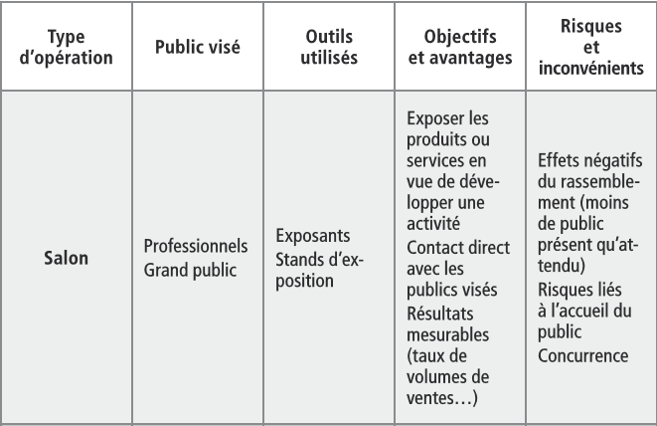
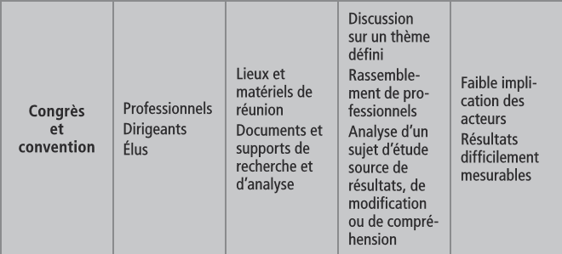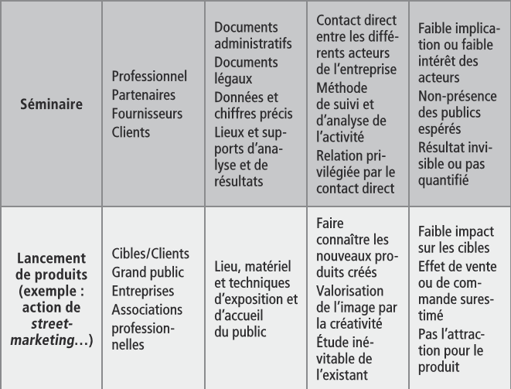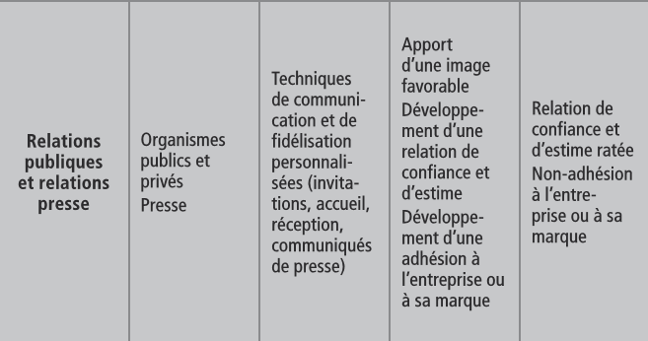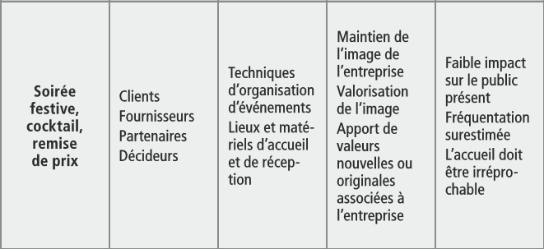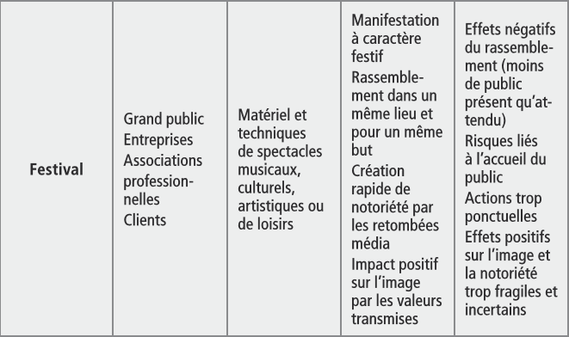
• les évènements « grand public » :
- Que le public soit spectateur d’un concert, spectacle de dance ou d’un match de football
- Ou bien qu’il soit acteur de l’évènement en participant à un tournoi de tennis open ou à un loto.
Sport, culture, émissions de télévision, vidéo clips, jeux vidéo, cinéma, évènements sociaux, environnementaux, médicaux…….sont autant d’évènements utilisables par une entreprise ou une organisation pour développer sa communication :
- Le sport : un des points clés du sponsoring réside dans le fait qu’il lie les émotions aux passions des consommateurs. Autre point fort, il est adaptable à tous les modèles d’entreprise.
Le sponsoring sportifs peut prendre deux formes principales :
- Le parainage d’équipe ou de champions
- Le parrainage d’épreuves ou de manifestations sportives
Le parainage d’équipe ou d’un champion semble en toute logique plus risqué que celui d’une épreuve sportive, en ce sens qu’on ne peut jamais etre certain que ce champion ou cette équipe réalisron des bonnes performances.
Le sport est, aujourd’hui le type d’évenement le plus souvent choisi par les annonceurs pour leurs plan de communication évènementielle. Les sociétés choisissent les disciplines sportives en fonction des valeurs qu’elles véhiculent, afin de se les approprier, l’image que renvoie le sport est primordiale.
Un gran nombre d’entreprise investissent dans le sport et, pour certaines d’entre elles, des sommes significatives :
- 67 millions de dollars annuel versés par Chevrolet à Manchester United pour faire apparaitre la marque sur le maillot de club ;
- La marque BEKO qui a relevéle montant du sponsoring avec le FC Barcelone de 9 à 19 millions d’euros annuellement en contrepartie de l’inscription de cette marque sur la manche du maillot du club
- …..

- La culture :en dehors du sport, les entreprises affectionnent la communication par la musique, les expositions de peinture, le théatre…. L’interet pour la culture exprime une volenté de récupérer et de s’approprier ses valeurs , d’autre part les «évènements culturels interessent de plus en plus la société et les consommateurs.
La définition la plus simple de l’ évènement culturel repose sur « la rencontre d’un public avec la création artistique dans un lieu et un temps donnés » selon une étude en 2009, la définition s’appuie sur 5 critères :
- Un critère artistique : la présence de la création
- Le critère du public : la recherche d’un public élargi
- Le critère de lieu : l’investissement d’un espace
- Le critère de temps : l’unité de temps
- Le critère de rareté : créer l’évènement implique qu’il soit exceptionnel
Le positionnement par rapport à ces trois derniers critères fonde une typologie de l’évènementiel :
- Les grands évènements : ils réunissent toutes les critères ; l’évènement n’aura lieu qu’une seule fois sous cette forme( changements imposés d’une année sur l’autre)
- Les évènements culturels thématiques, les rendez vous :en général dédiés à un genre artistique ; ils mêlent les publics mais ne visent pas forcément à leur élargissement au-delà d’un public d’amateurs.
- Les évènements fondés sur une mise en scène des lieux( équipements ou territoires) :l’ évènement est créé par la rencontre, dans un même lieu ou sur un même territoire et dans un même temps, de genres artistiques différents ; la création y est alors fondée sur le métissage des modes d’expression, on assiste à une mise en scène du lieu ou du territoire et enfin il ya une recherche explicite d’un élargissement du public
Quels que soient les projets en matière d’évènementiel culturel, ils sont toujours ancrés dans un lieu et un territoire ; de nombreuses manifistations attachent ainsi leurs nom à celui de la ville dans laquelle elles se déroulent. Les villes se livrent ainsi à une course à l’image par l’intermidiaire d’évènements culturels, et ont placé les festifvals au cœur de leur strategie de communication dans le but d’élargir leur notoriété ou d’acquérir une nouvelle notoriété.
Si les objectifs assignés aux évènements culturels sont souvent multiples, la question des publics est au cœur de la logique évènementielle, c’est objectif d’élargissement et de démocratisation du public. De fait, au fil des ans, certains évènements culturels sont devenus de grands rendez vous populaires.

- Les émissions de télévision : c’est toute contribution d’une entreprise ou d’une personne morale publique ou privée, n’exerçant pas d’activité de radiodiffusion TV ou de production audiovisuelle, au financement d’émissions de télévision afin de promouvoir son nom, sa marque, son image, ses activités ou ses réalisations.

- L’environnement , les causes sociales et humanitaires:
c’est un support de communication évènementielle qui marche notamment pour les entreprises qui sont perçues comme potentiellement pollueuses. L’un des axes d’intervention privilégiés de la Fondation Total est l’information et la sensibilisation du public à la biodiversité et à la nécessité de la préserver. Dans cette optique, la Fondation participe à la création et à la publication de documents d’information.
L’entreprise se doit d’être citoyenne et responsable, elle investit donc dans l’environnement, mais également de plus en plus dans le social et l’humanitaire. Ainsi, son image est valorisées et humanisée.

Non exhaustive, cette liste vous permettra néanmoins de vous situer en termes de type d’événement, par rapport à vos objectifs d’organisation ainsi que les avantages et inconvénients de chacun d’entre eux.
L’évènement, quel qu’il soit, sportif, culturel ,social…. A toujours pour objectif d’améliorer et de valoriser l’image de l’entreprise auprès du public. Le choix de l’évènement doit s’inspirer en premier lieu des centres d’intérêts de la cible visée, mais également de l’image de la marque ou de produit. L’évènement choisi doit être le plus proche possible du territoire, des valeurs ou de la mission de l’entreprise.
Il est parfois préférable de créer son propre évènement, l’avantage tient dans sa total adéquation avec les objectifs de l’entreprise.

